**תרגיל מס׳ 1 – Assemblies ושפת C#**

**חלק 1 – גשש בלש**

1. **האם הקובץ הזה הוא .NET Assembly?** כן.

**האם קובץ זה מהווה .NET PE?** כן.

נימוק:

כיוון שניתן לפתוח את הקובץ הנ״ל דרך ildasm, הקובץ הינו .NET ASSEMBLY

היות וניתן לראות בiladsm את ה- Header, Manifest, Instructions הקובץ הוא PE וגם עצם זה שאפשר להריץ את הקובץ בפני עצמו מצביע על כך שקיימת פונק׳ main שמהווה את הנק׳ כניסה לתכנית.

**תארו את ה- Assembly:**

* + שמו – B20_Ex01.
  + גרסא – 20.2.1.29377.
  + בManifest תחת הscope של .assembly B20_Ex01
  + באילו assemblies אחרים הוא משתמש?

שם: mscorlib

שם: System.Xml

גרסא: 2.0.0.0.

גרסא: 2.0.0.0.

|  |  |  |
| --- | --- | --- |
| **Members (Methods, Fields)** | **Name** | **Type (Struct/Class/Enum)** |
| * public void .ctor() - Constructor * public static void RunDemoApp() * private static void displayOptions() * private static bool manageLogin() * private static B2020.Ex01.DemosManager/eDemoProgram retrieveUserSelection() | B2020.Ex01.DemosManager | Class |
| * public void .ctor() - Constructor * public static void RunBinaryCheck () * public static void RunSandMachineProgram () * private static bool checkIfAscendingSeries (string) * private static bool checkIfDescendingSeries (string) * private static void drawSandMachine (int32) * private static int32 generateLineOfAstrix (class [mscorlib]System.Text.StringBuilder, int32, int32) * private static string getInputFromUser (int32) | Programs | Class |
| * public void .ctor() - Constructor * public static int32 BinaryCheck() * public static int32 Quit() * public static int32 StarClock() * public static void Value__() | eDemoProgram | Enum |
| * public void .ctor() - Constructor * public static void Main() | B2020.Ex01.Program | Class |

1. שם משתמש – DN-Ex01-B2020.  
   סיסמא – C# rocks!.

**חלק 2 – תכנות בסיסי (Screenshots)**

1. 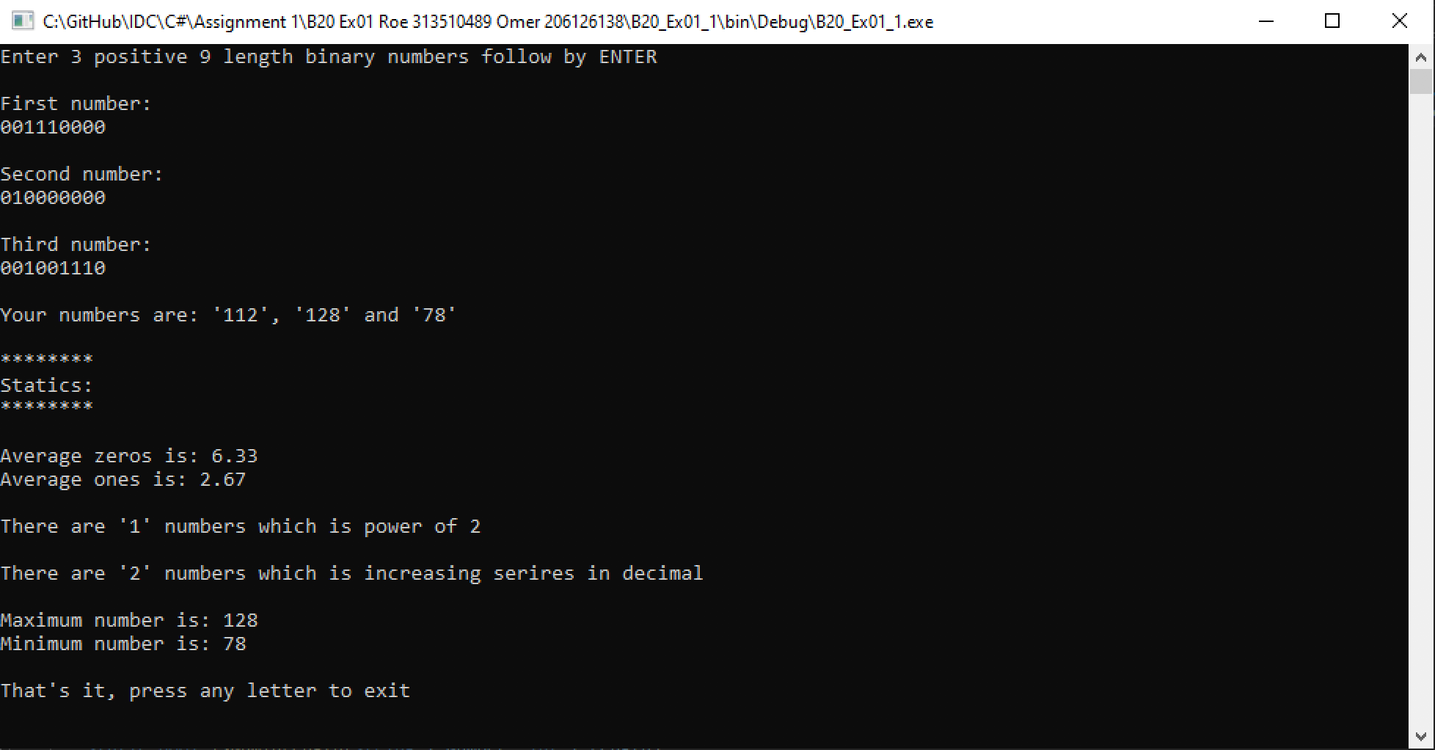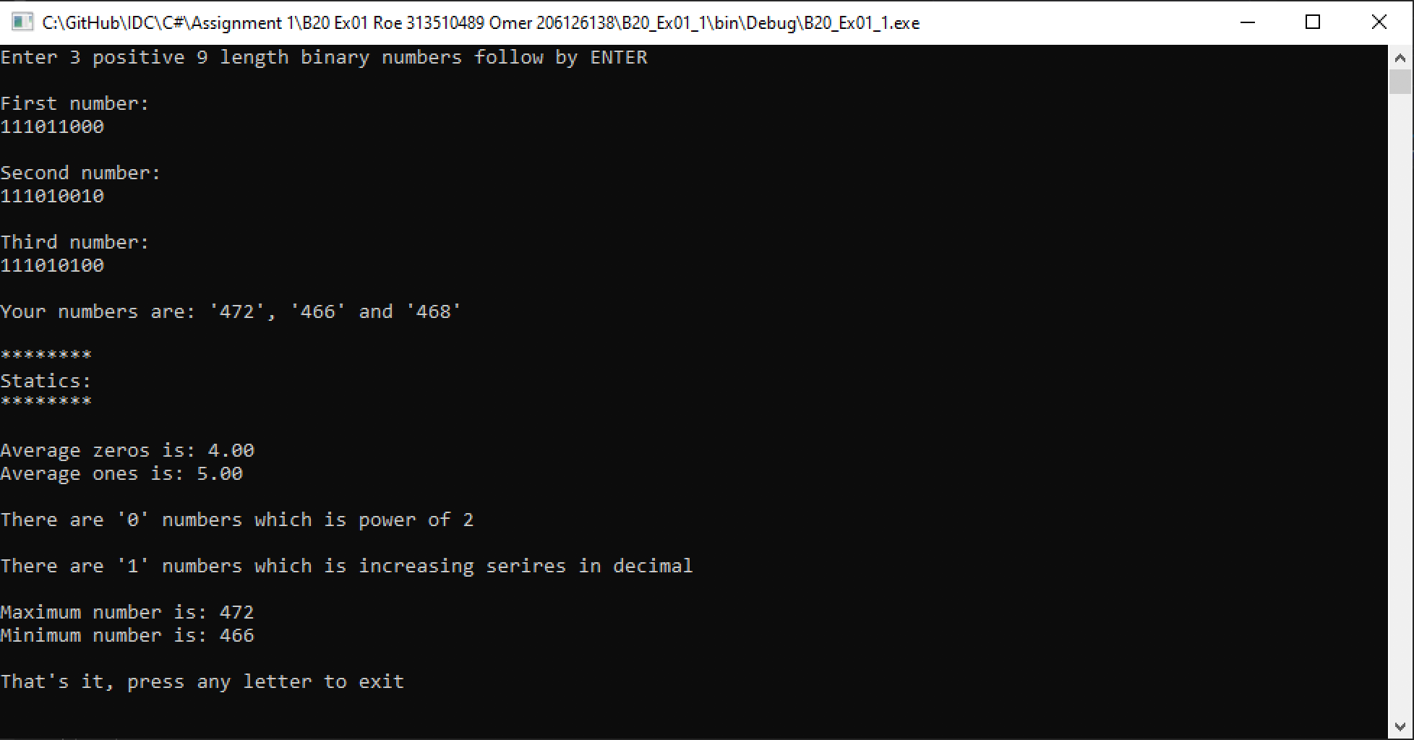**סדרות בינאריות**

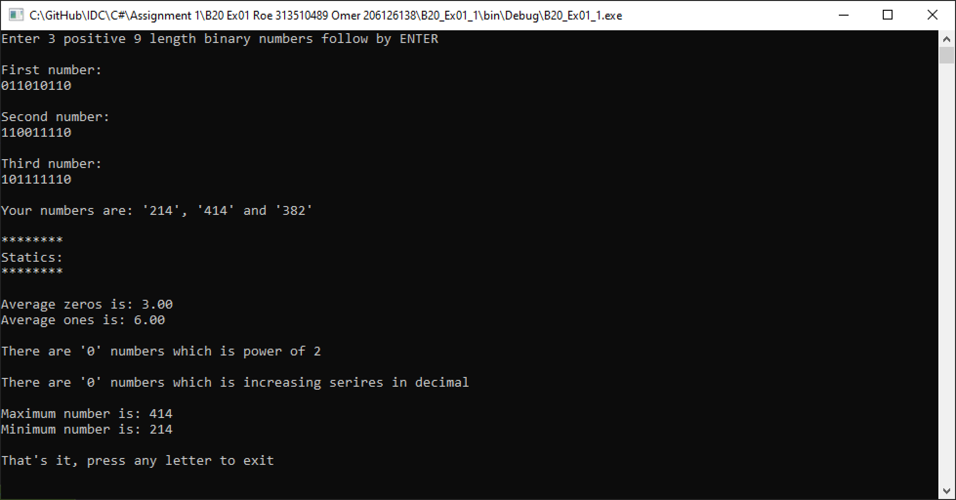

1. **שעון חול למתחילים**

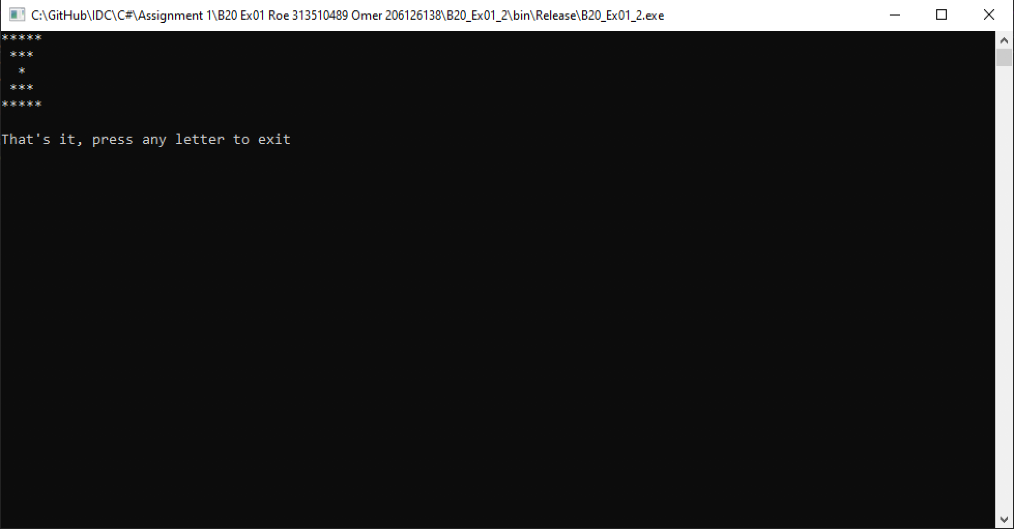

1. **שעון חול למתקדמים**

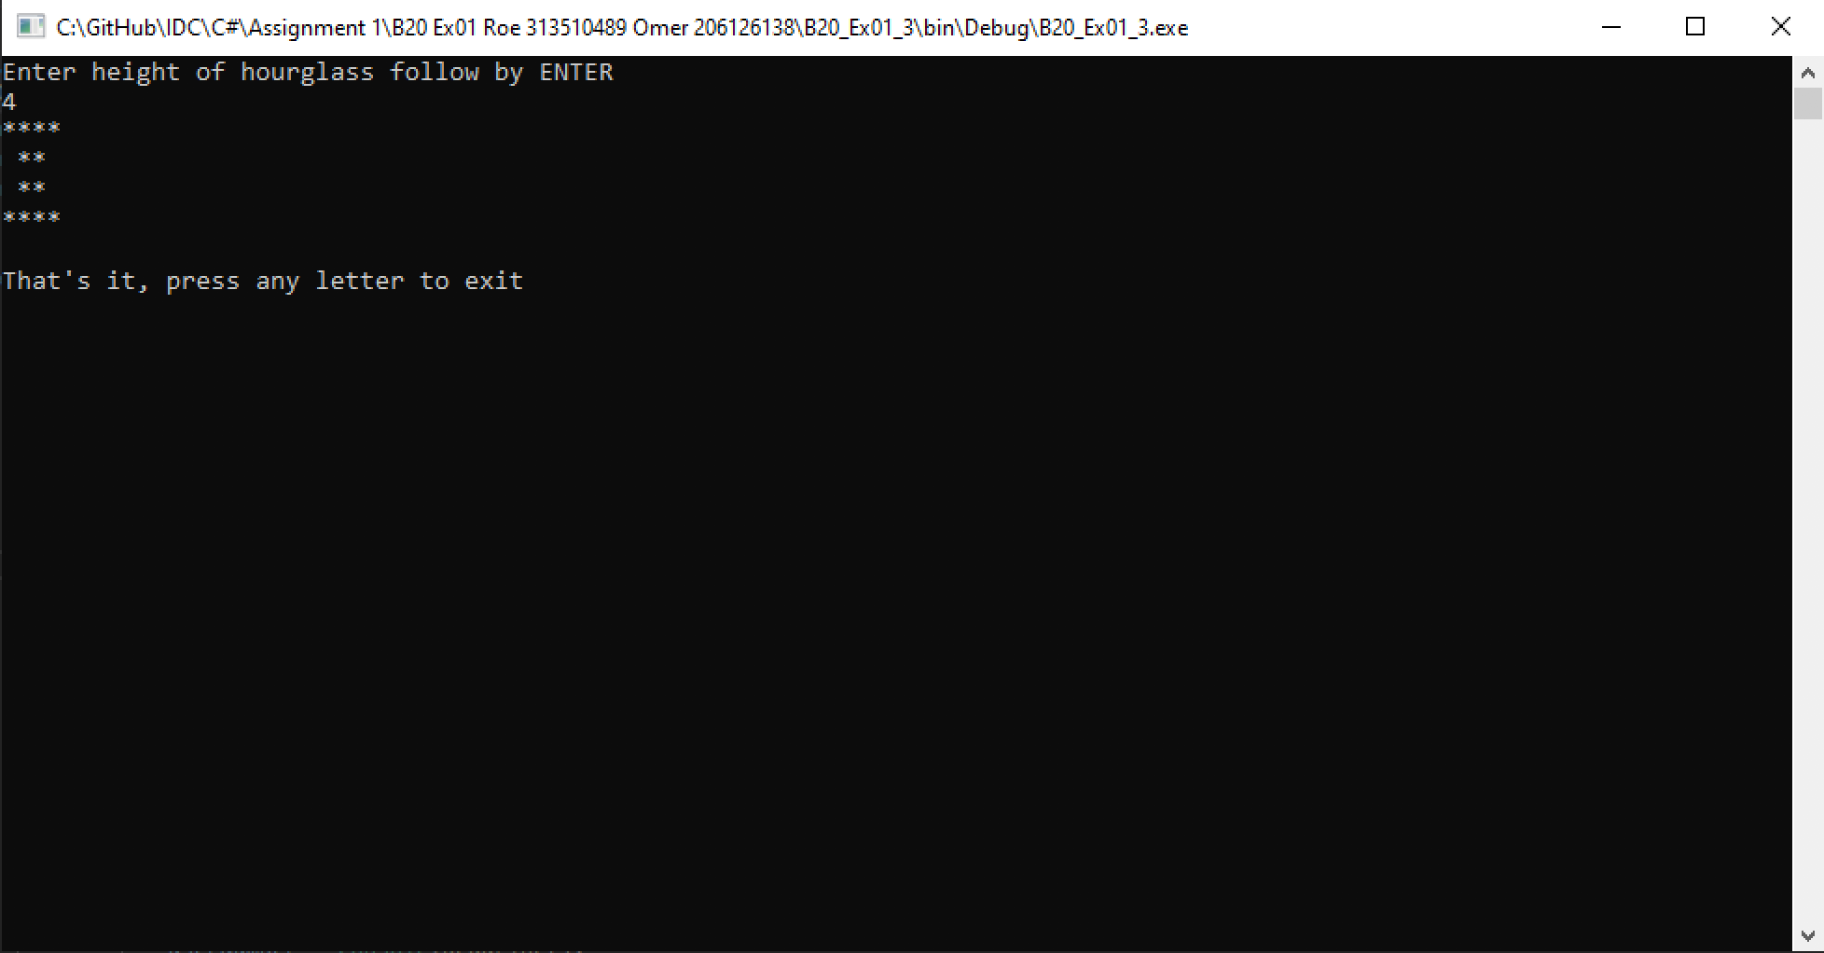

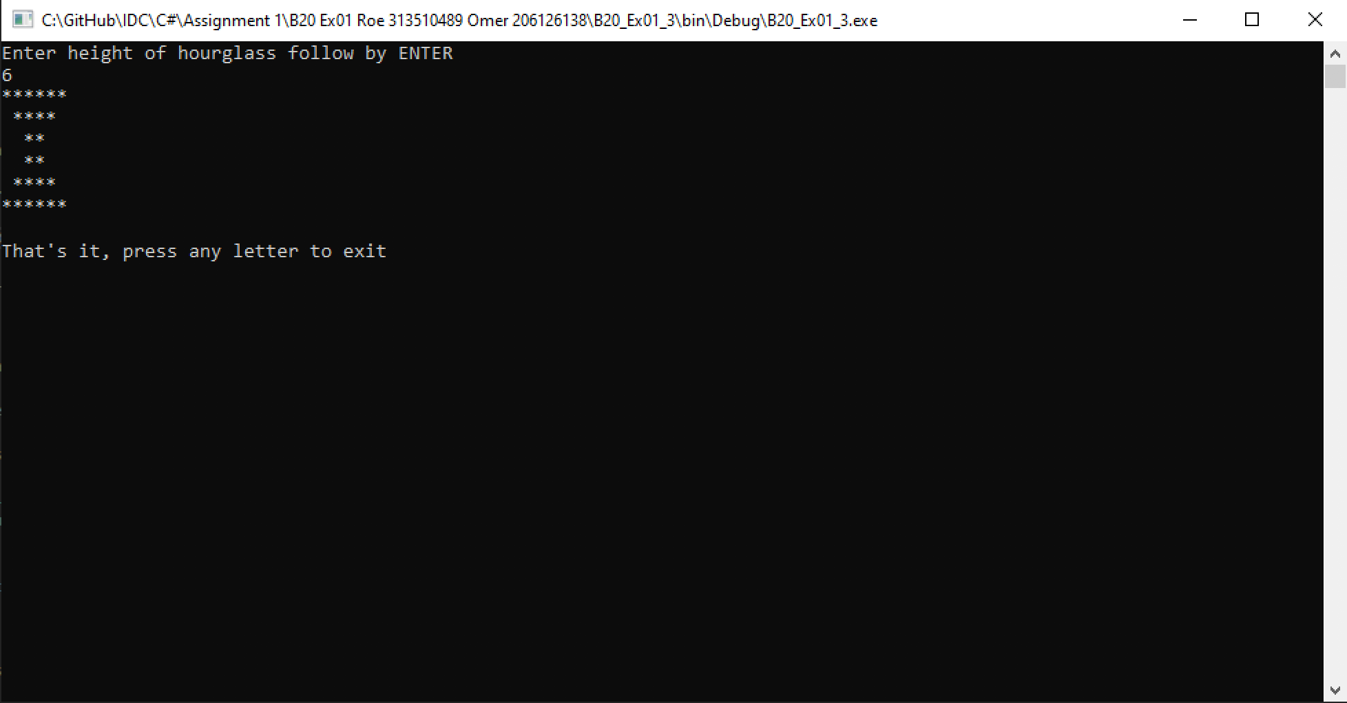

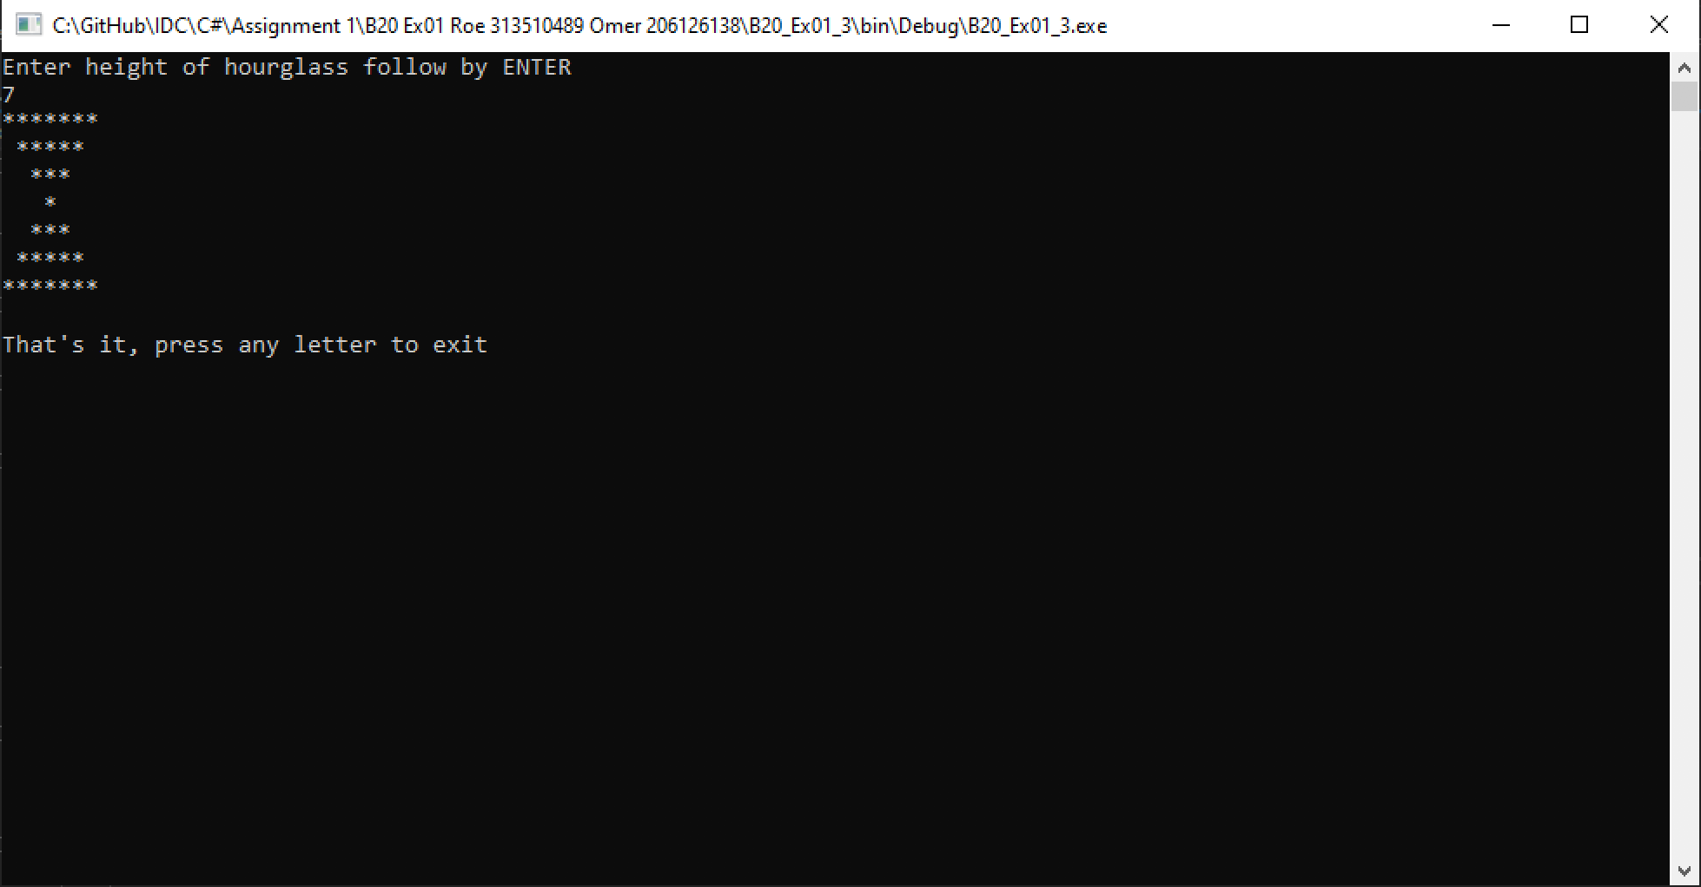

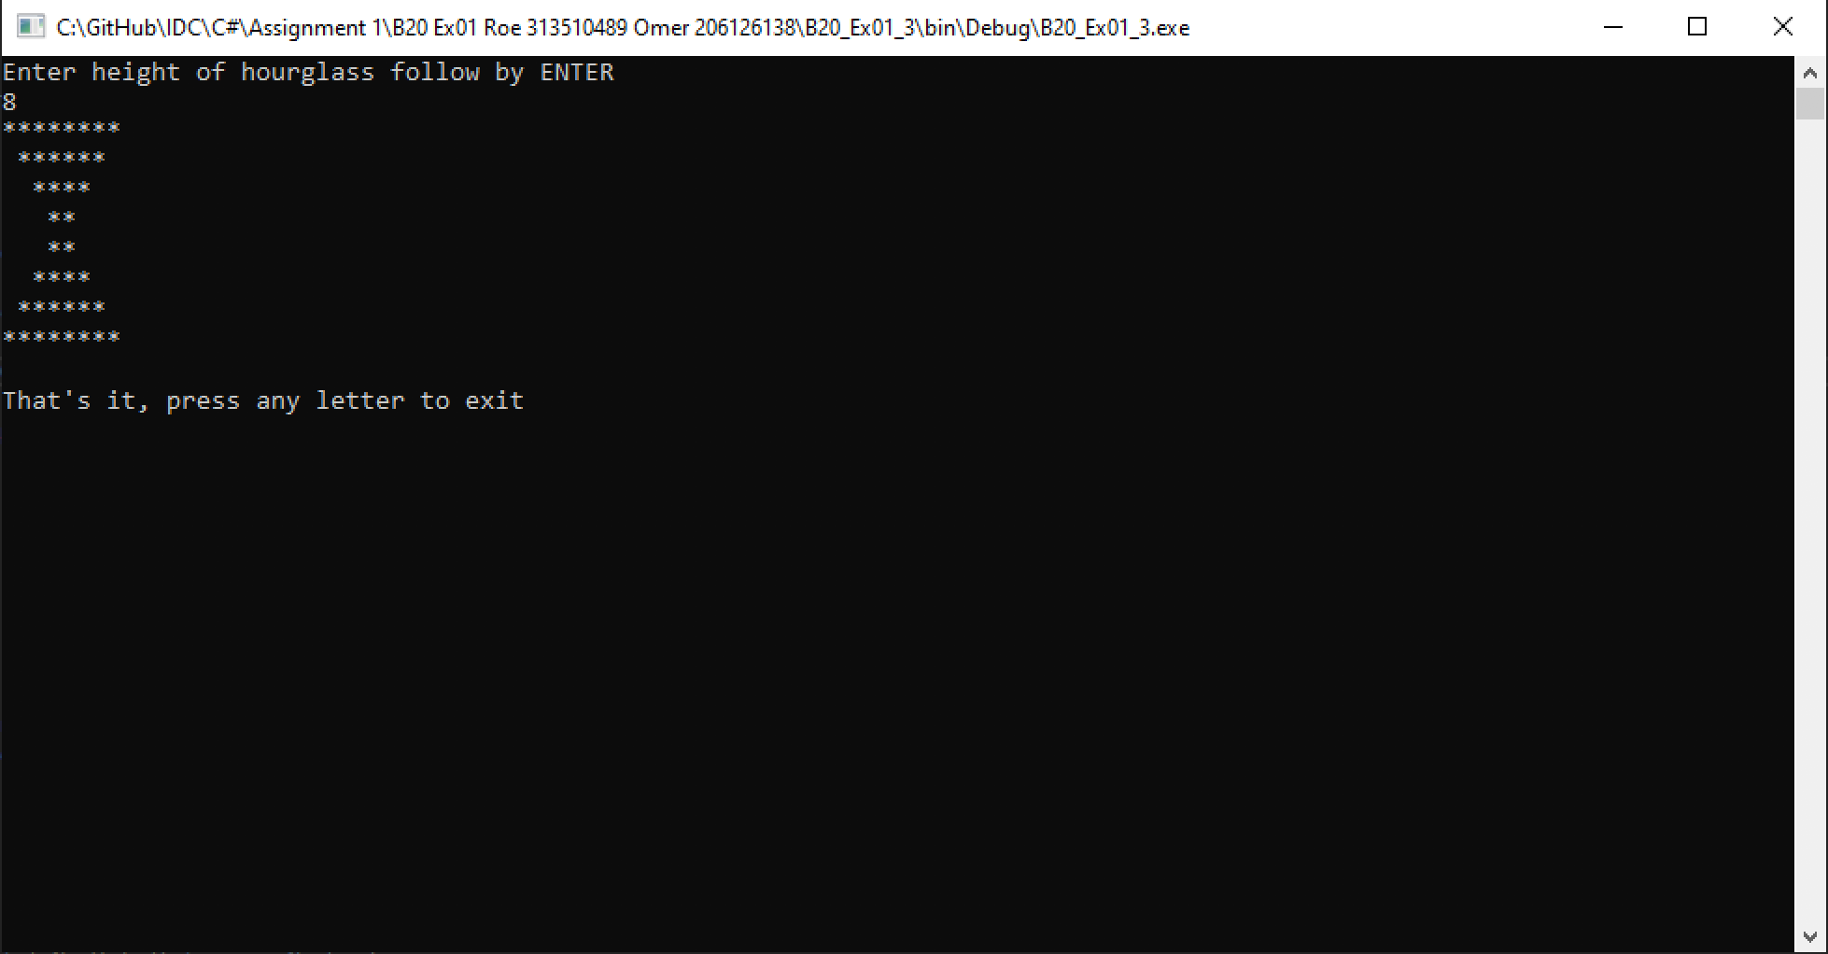

1. **ניתוח מחרוזת**

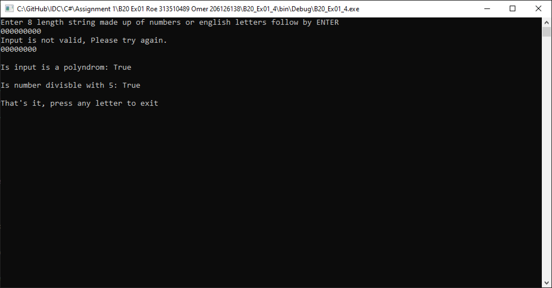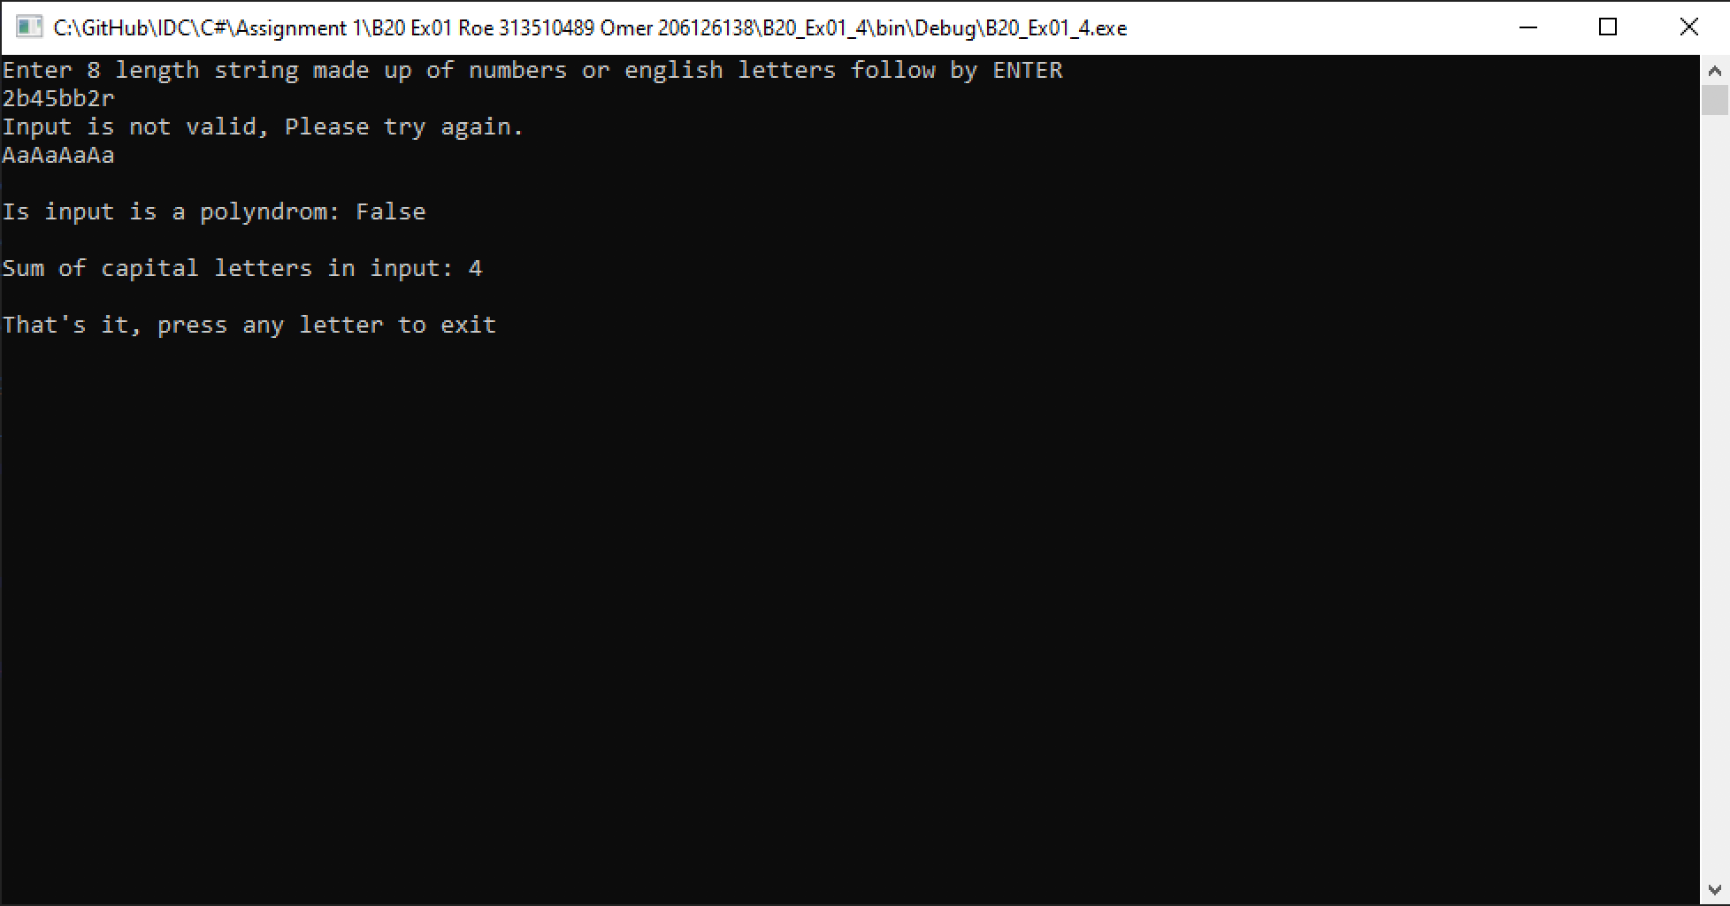

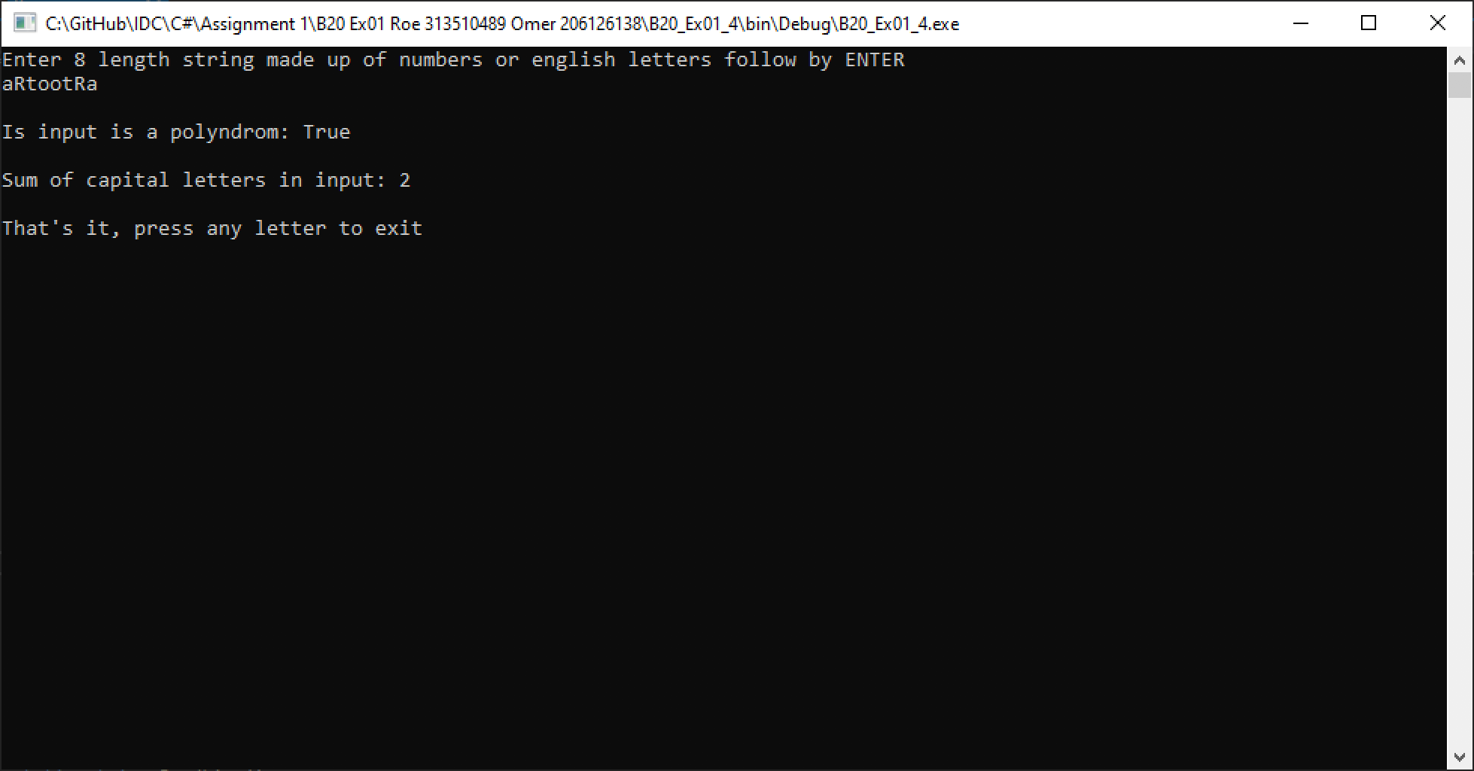

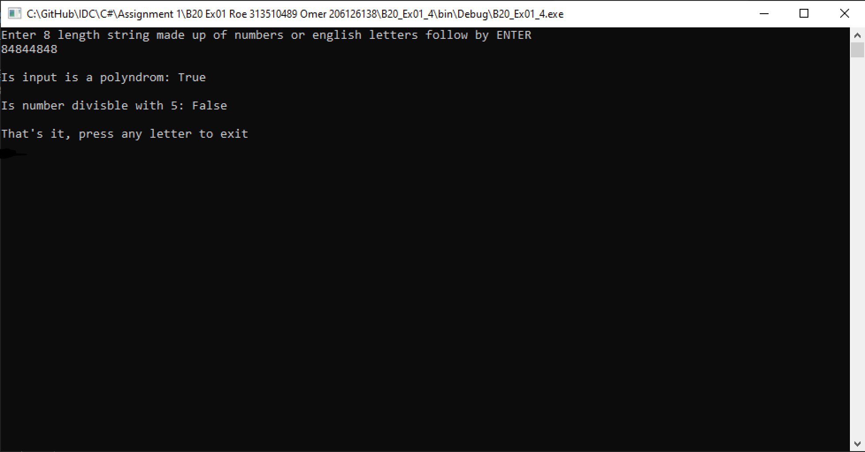

1. **סטטיסטיקות מספרים**

